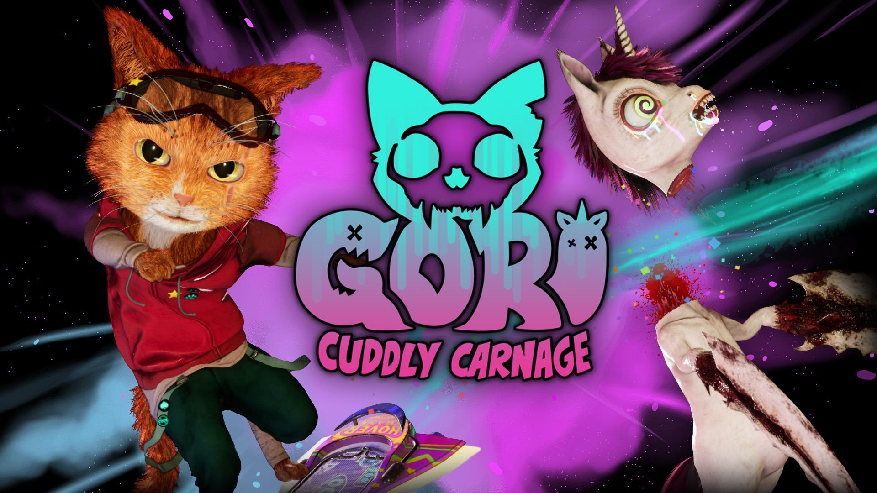

Gori : Carnage à croquer bondira sur Nintendo Switch, PlayStation et Xbox en 2023

Nouvelle démo disponible dès aujourd'hui dans l'événement des Bastonnades Steam, accompagnée d'une toute nouvelle bande-annonce de gameplay qui révèle toute une flopée de capacités dans cette aventure Hack 'n' Slash

Watford, Royaume-Uni – 20 septembre 2022 : L'éditeur Wired Productions et les développeurs d'Angry Demon Studio annoncent aujourd'hui que le croquant skate-and-slash « Gori : Carnage à croquer » arrivera sur Nintendo Switch, PlayStation 4, PlayStation 5 et la gamme Xbox en plus de la sortie PC en 2023. Les joueurs peuvent mettre la patte sur la nouvelle démo jouable, disponible dès maintenant avec l'événement des Bastonnades Steam.

Développé avec Unreal Engine 5 et lauréat de l'Epic MegaGrant, Gori : Carnage à croquer est une aventure Hack 'n' Slash à la troisième personne se déroulant dans un monde fluo futuriste de jouets mutants déjantés. Incarnez Gori, adorable héros félin, et chevauchez un skate volant qui sème la mort pour sauver la fine équipe d'une chat-astrophe assurée. Découvrez les capacités ébouriffantes qui attendent les joueurs dans Gori : Carnage à croquer dans la toute nouvelle bande-annonce ci-dessous.

Visionnez la bande-annonce de sortie plateforme :
https://youtu.be/6roRGMTjkko

Le serveur Discord officiel de Gori : Carnage à croquer ouvre lui aussi aujourd'hui et contiendra du contenu disponible nulle part ailleurs. Venez parler directement aux développeurs d'Angry Demon Studio, les esprits chaotiques à l'origine du monde étrange et rempli de jouets de Gori : Carnage à croquer, et prenez la première place dans la file d'attente lorsque la bêta fermée sera annoncée !

« Nous sommes ravis d'annoncer que Gori, notre adorable héros, bondira sur consoles en 2023, et nous espérons que chat fera plaisir à tout le monde ! », a déclaré John Kalderon, PDG d'Angry Demon Studio. « Nous espérons que les joueurs apprécieront la toute nouvelle bande-annonce et en découvriront davantage sur les combats haletants en skate volant dans le monde adorable mais mortel de Gori : Carnage à croquer ! »

« Nous sommes chat-crément contents que Gori : Carnage à croquer sorte aussi bien sur consoles que PC en 2023 », a affirmé Neil Broadhead, Responsable Marketing chez Wired Productions. « La démo Steam de notre jeu bourré d'action et au langage pas châtié pour deux sous, pétri de destruction intense et de combats brutaux, est disponible dès maintenant. Nous avons hâte de voir votre réaction à tous ! »

Gori: Carnage à croquer sortira sur PC, Nintendo Switch, PlayStation 4, PlayStation 5, Xbox Series X|S et Xbox One en 2023.

Pour plus de détails, rendez-vous sur : https://wiredproductions.com/games/gori-cuddly-carnage/, suivez Gori : Carnage à croquer sur Twitter, rejoignez le serveur Discord officiel et ajoutez-le à votre liste de souhait sur Steam.

Téléchargez toutes les ressources ici : https://media.wiredproductions.com/games/gori-cuddly-carnage/

Contact RP :

Renaissance PR
Stefano Petrullo – Renaissance PR
stefano@renaissancepr.biz
+44 (0) 7828 692 315

Greg Jones – Renaissance PR
greg@renaissancepr.biz
+44 (0) 7867 788 079

Gabrielle Hibberd – Renaissance PR
gabrielle@renaissancepr.biz
+44 (0) 7429 046 311

Wired Productions
Tegan Kenney et Anastasia Denisova
press@wiredproductions.com

###

À propos de Wired Productions
Wired Productions est un éditeur indépendant de jeux vidéo installé à Watford, au Royaume-Uni. Wired a produit et publié des titres primés pour les principales plateformes et ses jeux sont soigneusement sélectionnés pour faire honneur à son mantra : « La passion qui nous anime. » Il met sur le marché des jeux sous format physique et numérique. Parmi les titres récents les plus connus se trouvent Arcade Paradise, Martha Is Dead, The Falconeer et Deliver Us The Moon. Les prochains titres incluent Tin Hearts, Tiny Troopers: Global Ops, The Last Worker, Gori : Carnage à croquer, Hotel Architect et The Falconeer: Bulwark.
Pour plonger davantage dans le monde de Wired, regardez Wired Unplugged : http://wired.gg/wiredlive
Rejoignez la communauté Wired via : Wired Live | Twitter | Discord | YouTube | Twitch

À propos d'Angry Demon Studio

Angry Demon Studio est un développeur indépendant de jeux vidéo installé à Skövde, en Suède. Il est spécialisé dans la création d'expériences de qualité remplies d'adrénaline et repousse les limites du possible dans le domaine du développement de jeux à petite échelle. Son premier titre, Unforgiving – a Northern Hymn, était un concentré d'horreur inoubliable et envoûtant inspiré du folklore nordique. L'équipe a continué d'explorer ce thème avec une vision futuriste saisissante de l'horreur viking dans Apsulov: End of Gods, et elle travaille actuellement sur l'ultra-créatif, ultra-violent et ultra-mignon skate-and-slash Gori : Carnage à croquer.

Pour plus d'information, suivez ADS sur Twitter ou rendez-vous sur : https://angrydemonstudio.com/

